Системы с открытым выработанным пространством.
Основным условием применения систем разработки с открытым очистным пространством является устойчивость рудного массива и вмещающих пород. Применяются эти системы для отработки рудных залежей разнообразных форм, размеров, углов падения. При этом максимальная мощность залежей, допустимая для этих систем разработки, ограничивается условиями безопасной работы, а также достаточной устойчивостью целиков при их умеренных поперечных размерах. В связи с этим, системы этого класса применяются, как правило, в залежах малой и средней мощности и лишь в виде исключения - в мощных рудных залежах.
Очистное пространство в процессе выемки остается открытым и поддержание его осуществляется рудными или породными целиками. В ряде вариантов систем этого класса в очистном пространстве устанавливают простую крепь для поддержания отдельных участков кровли и сооружения настила для работающих. Иногда камера частично заполняется отбитой рудой, нахождение которой в очистном пространстве вызывается не требованием технологического процесса разработки, а организационными причинами (отсутствие транспорта, необходимость создания резерва запасов отбитой руды и др.).
Практика горных работ показывает, что разработку с открытым выработанным пространством можно вести до глубины порядка 800 м. При большей глубине усиливается опасность работ вследствие возможности горных ударов и взрывов, кроме того, в результате увеличения горного давления возникает необходимость в оставлении целиков больших размеров.
Сплошные системы разработки.
Сущность сплошной системы разработки состоит в том, что разработка ведется без предварительной нарезки рудной залежи на выемочные поля, блоки или камеры, когда фронт очистных работ представлен сплошной линией забоя. Линия очистных работ может быть вытянута в любом направлении в зависимости от горно-геологических условий месторождения.
Сплошные системы преимущественно применяются при отработке залежей малой и средней мощности. Устойчивость пород кровли является главным условием применения этих систем. При разработке мощных рудных тел массив должен быть устойчив.
Вследствие значительных потерь в целиках применение этой системы целесообразно в рудах сравнительно невысокой ценности.
Сплошная система разработки отличается большой длиной забоя, что дает возможность использовать мобильное самоходное оборудование. Отбойка в зависимости от вынимаемой мощности может вестись безуступным забоем (мощность до 5-8 м) и уступным забоем (мощность рудного тела свыше 5-8 м).
Поддержание кровли в выработанном пространстве при небольшой мощности осуществляется простейшими видами крепи (стойки, костры), при средней и большой мощности - нерегулярно оставляемыми целиками, преимущественно на участках с пониженным содержанием металла, или регулярно оставляемыми целиками.
Сплошная система разработки горизонтальных и пологих залежей.
Условия применения. Систему применяют при отработке горизонтальных и весьма пологих залежей (6-10⁰) с устойчивой кровлей и со средним содержанием полезного компонента в руде (рисунок 4.1).
Параметры системы. Параметры зависят от характеристики рудной залежи, но ее длина не должна превышать 250-300 м. Размеры целиков и расстояния между ними зависят от физико-механических свойств руд и вмещающих пород, а также площади месторождения и глубины разработки. Целики чаще всего оставляют на участках рудной залежи с пустым включением пород или на участках бедных руд. При круглой форме целиков диаметром 3-18 м, расстояние между ними от 3 до 30 м.
Подготовительно-нарезные работы. Подготовительные выработки отсутствуют, нарезка состоит в проведении разрезной выработки непосредственно у околоствольного двора, с которой в дальнейшем развивают очистную выемку.
Очистная выемка. Очистные работы начинают сразу у околоствольного двора и по мере продвижения фронт их расширяется. Шпуры бурят колонковыми перфораторами (при мощности рудного тела до 3 м), а при большой - самоходными буровыми установками. Участки рудной залежи со значительной мощностью вынимают почвоуступным или потолкоуступным забоем. Доставляют отбитую руду погрузочно-доставочными машинами (ПДМ). После осмотра и оборки кровли устанавливают штанговую крепь.
Технико-экономические показатели: потери руды - 15-30% и более; разубоживание - 5-6%; производительность труда забойного рабочего с использованием переносного оборудования - 15-25 т/смену, при вариантах с самоходным оборудованием - 80-120 т/смену; расход подготовительно-нарезных выработок на 1000 т руды - 0,5-1,0 м; удельный расход ВВ - 0,350-0,500 кг/т.

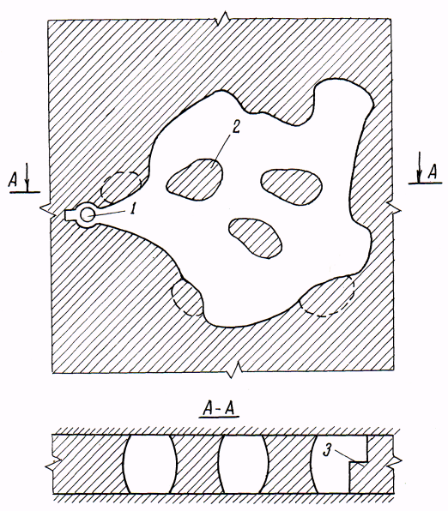

1-ствол шахты; 2-опорные целики; 3-почвоуступный забой

Рисунок 4.1 - Сплошная система разработки горизонтальных и пологих залежей

Достоинства: высокая производительность труда забойных рабочих; незначительный объем подготовительно-нарезных работ; благоприятные условия для механизации очистных работ; вполне удовлетворительные условия проветривания; низкая себестоимость добычи.
Недостатки: значительные потери руды в целиках; трудность проведения контроля за состоянием кровли при большой мощности рудной залежи.
Сплошная система разработки наклонных залежей.
Условия применения. Система целесообразна при отработке маломощных залежей (2,5-3,0 м) с углом залегания 18-35⁰ с устойчивым рудным массивом и вмещающими породами (рисунок 4.2).
Параметры системы. Высота этажа колеблется в пределах 30-50 м. Наклонная длина выемки может быть значительной и зависит от высоты этажа. Размеры целиков определяются нагрузками со стороны вышележащих пород, а расстояние между ними выбирают в зависимости от устойчивости пролетов кровли.
Подготовительно-нарезные работы. Подготовка включает проведение откаточного и вентиляционного штреков, нарезку отрезного восстающего.
Очистная выемка. Очистную выемку начинают с отрезного восстающего. Руду отбивают шпуровыми зарядами. Шпуры бурят вдоль линии очистного забоя и доставляют ее через сбойки в надштрековых целиках скреперными лебедками, установленными в нишах. Кровлю поддерживают рудными или породными целиками, кострами или стойками. Костры и стойки устанавливают для предотвращения отдельных отслоений и вывалов кровли. Их располагают с учетом местных условий для полного обеспечения безопасности работ.

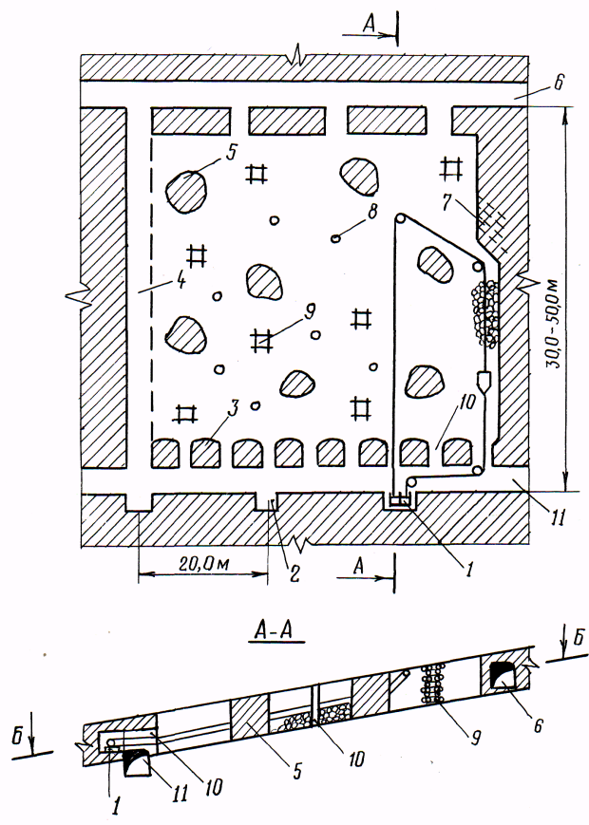

1-скреперная лебедка; 2-ниша для лебедок; 3-надштрековый целик; 4-отрезной восстающий; 5-целик; 6-откаточный штрек верхнего горизонта; 7-шпуры; 8-стойки; 9-костровая крепь; 10-сбойка; 11-откаточный штрек

Рисунок 4.2 - Сплошная система разработки наклонных залежей

Технико-экономические показатели: потери руды - 5-10%; разубоживание руды - 5-6%; производительность труда забойного рабочего - 10-12 т/смену; удельный расход подготовительно-нарезных выработок на 1000 т руды - 1-2 м; удельный расход ВВ - 0,450-0,600 кг/т.
Достоинства: малые потери и разубоживание руды; незначительный объем подготовительно-нарезных выработок.
Недостатки: ограниченные условия для механизации очистных работ; низкая производительность труда.
Камерно-столбовые системы разработки.
Сущность камерно-столбовых систем сводится к тому, что рудную залежь, подготовленную панельным способом, отрабатывают камерами, между которыми регулярно оставляют сплошные ленточные или столбообразные целики разнообразной формы (круглые, квадратные, прямоугольные).
Рудный массив и налегающие породы должны быть устойчивыми. При благоприятных горно-геологических условиях (небольшая мощность рудных тел, устойчивые неудароопасные руды и породы) камерно-столбовые системы могут применяться на больших глубинах (до 800-1000 м). Мощность отрабатываемых залежей может колебаться в широких пределах от 1,8 до 30 м, а угол падения от 0 до 35⁰.
Варианты камерно-столбовой системы различают по способам отбойки руды и форме забоя, доставки руды и форме целиков. Выработки основного горизонта располагают либо в рудном массиве на уровне почвы залежи, либо в подстилающих породах на глубине 4-10 м от почвы залежи.
Камерно-столбовая система разработки горизонтальных и пологих залежей.
Вариант камерно-столбовой системы разработки с безуступной выемкой.
Условия применения. Системы применяют при отработке горизонтальных и весьма пологих залежей (0-12⁰) с мощностью рудного тела 3-8 м средней и ниже средней ценности руды. Рудный массив и породы кровли должны быть устойчивыми: вариант камерно-столбовой системы разработки для мощности рудного тела 3-6 м (рисунок 4.3), вариант камерно-столбовой системы разработки для мощности рудного тела 6-8 м (рисунок 4.4).
Параметры системы. Ширина панели составляет 100-150 м. Ширина камер 8-20 м. Длина камер зависит от устойчивости пород и способа доставки (от 100-150 до 300-400 м). Высота камеры также зависит от мощности отрабатываемой залежи (3-30 м). Размеры регулярно оставляемых целиков зависят от нагрузки вышележащих пород и в среднем составляют 5-8 м, расстояние между целиками 12-20 м.
Подготовительно-нарезные работы. Подготовка включает проведение транспортного, вентиляционного и панельного штреков, нарезка состоит в проведении разрезного штрека.
Очистная выемка. Очистную выемку осуществляют безуступным (3-8 м), почвоуступным или потолкоуступным забоем (8-16 м и выше). При обуривании камерных запасов широко используют самоходные буровые установки. На погрузке и доставке руды в зависимости от мощности залежи применяются как скреперные лебедки, так и ПДМ, погрузочные машины с нагребающими клапанами типа ПНБ в комплексе с автосамосвалами. Управление кровлей осуществляют междукамерными, барьерными, панельными и опорными целиками. Размеры панельных целиков зависят от физико-механических свойств и глубины разработки и могут колебаться в пределах от 8 до 15 м. Диаметр опорных целиков 3-9 м, расстояние между целиками 12-20 м. Кроме этого, камеры закрепляют железобетонной штанговой крепью, сталеполимерной штанговой, набрызгбетонной, комбинированной (железобетонной штангой с набрызгбетонной). В зависимости от крепости пород непосредственной кровли сетка штанг колеблется от 1,0x1,0 до 1,5x1,5 м при длине штанг от 1,8 до 2,5 м.
Технико-экономические показатели: потери руды 15-18% и выше, разубоживание руды 5-7%, производительность труда с использованием самоходного оборудования 80-100 т/смену, расход подготовительно-нарезных выработок на 1000 т руды - 6-8 м, удельный расход ВВ - 0,350-0,500 кг/т.
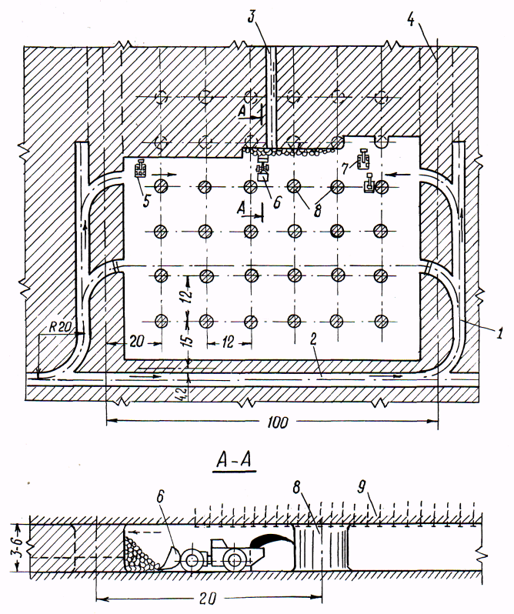

1-панельный штрек; 4-ось барьерного целика; 5-самоходная буровая установка; 6-погрузочно-доставочдая машина; 7-каретка для крепления кровли; 8-опорные целики; 9-штанговая крепь

Рисунок 4.3 - Камерно-столбовая система разработки горизонтальных и пологих залежей при мощности 3-6 м

Достоинства: высокая производительность труда забойных рабочих; относительно небольшой объем подготовительно-нарезных работ; благоприятные условия для широкой механизации буровых и погрузочно-доставочных работ; низкая себестоимость добычи.
Недостатки: Значительные потери руды в опорных целиках; невозможность осуществления раздельной выемки и забойной сортировки рудной массы; трудность наблюдения за состоянием кровли выработанного пространства.
Вариант камерно-столбовой системы разработки с уступной выемкой.
Условия применения. Систему разработки применяют при отработке горизонтальных и пологих залежей (0-12⁰) с мощностью рудного тела 8-16 м и выше с устойчивым рудным массивом и кровлей (рисунок 4.5).
Параметры системы. Основные параметры системы разработки аналогичны вариантам предыдущих, лишь увеличиваются размеры панельных и опорных целиков в соответствии с высотой камер и глубиной разработки.
Подготовительно-нарезные работы. Подготовка и нарезка панели заключается в проведении транспортного, панельных и разрезных штреков на уровне почвы верхней подсечки и разрезных штреков на уровне почвы верхней подсечки и на уровне почвы рудной залежи. Вентиляционный штрек проходят у кровли залежи.
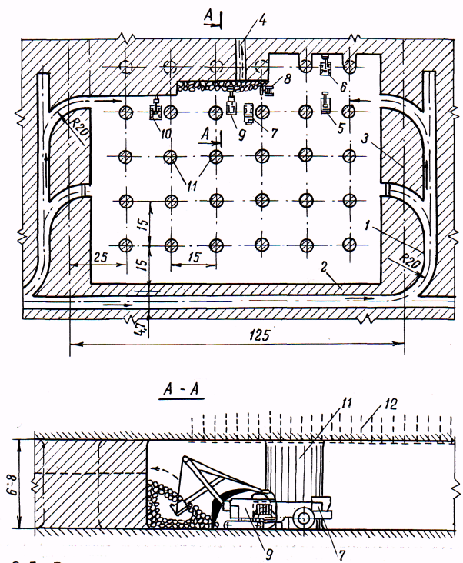

1-панельный штрек; 2-транспортный штрек; 3-ось барьерного целика; 4-вентиляционный штрек; 5-полок для оборки и крепления кровли; 6-каретка для крепления кровли; 7-автосамосвал; 8-бульдозер; 9-экскаватор; 10-самоходная буровая установка; 11-опорные целики; 12-штанговая крепь

Рисунок 4.4 - Вариант камерно-столбовой системы разработки горизонтальных и пологих залежей при мощности 6-8 м

Очистная выемка. Очистную выемку при этом варианте производят уступным забоем под кровлей верхней подсечки. Нижний уступ отрабатывается из заездов после продвижения верхней подсечки в среднем на 40-50 м. При такой схеме обеспечивается независимое ведение работ на верхней подсечке и при отработке уступами.
Технико-экономические показатели, достоинства и недостатки аналогичны предыдущим вариантам.
Камерно-столбовая система разработки наклонных рудных залежей.
Условия применения. Систему применяют при разработке наклонных залежей (до 35⁰) с мощностью 3-6 м с устойчивой кровлей и со средним содержанием полезного компонента в руде (рисунок 4.6).
Параметры системы. Расстояние между наклонными заездами составляет 100-150 м, ширина очистных камер при мощности рудной залежи 6 м равна 6-8 м, диаметр столбчатых целиков - 5-6 м.
Подготовительно-нарезные работы. Подготовка заключается в проведении откаточных и транспортных штреков. Верхний транспортный штрек выполняет роль вентиляционного штрека рудоспуска. Нарезка - проведение диагонального (наклонного) заезда, с которого в дальнейшем развивают очистную выемку.

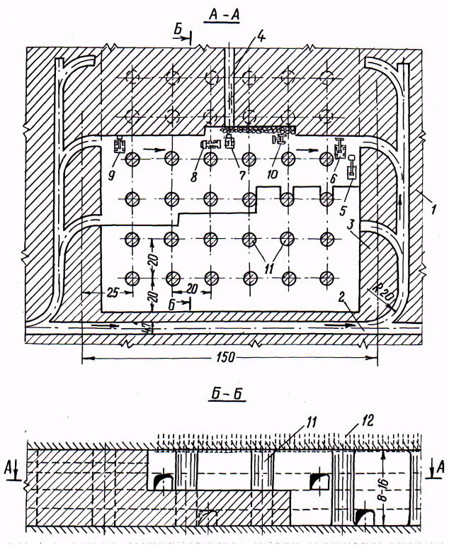

1-панельный целик; 2-транспортный штрек; 3-ось барьерного целика; 4-вентиляционный штрек; 5-полок для осмотра и оборки кровли; 6-каретка для крепления кровли; 7-экскаватор; 8-автосамосвал; 9-самоходная буровая установка; 10-бульдозер; 11- опорные целики; 12-штанговая крепь

Рисунок 4.5 - Вариант камерно-столбовой системы разработки горизонтальных и пологих залежей при мощности рудного тела 8-16 м

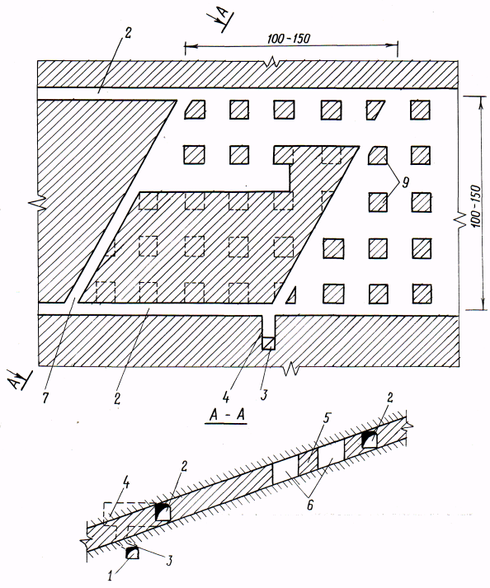

1-откаточный штрек; 2-транспортный штрек; 3-рудоспуск; 4-разгрузочный заезд; 5-опорный целик; 6-отработанные камеры; 7-диагональный заезд

Рисунок 4.6 - Камерно-столбовая система разработки наклонных залежей

Очистная выемка. Камеры высотой 5-6 м (зависит от мощности рудной залежи) отрабатывают в нисходящем порядке. Для увеличения фронта работ соседние камеры отрабатывают попарно. Для бурения горизонтальных шпуров глубиной 2,8-3,0 м используют самоходные буровые установки. Для доставки руды используют ПДМ или комплексы (погрузочная машина с нагребающими лапами и автосамосвал). Для поддержания выработанного пространства оставляют регулярные столбчатые целики. Кровлю крепят штангами. Отставание крепи от забоя не превышает 5-6 м.
Технико-экономические показатели: потери руды 20% и более; разубоживание 5-7%; производительность труда забойного рабочего - 50-80 т/смену; удельный расход ВВ - 0,350-0,500 кг/т; удельный объем подготовительно-нарезных выработок на 1000 т руды - 8-10 м.
Достоинства: высокая производительность труда забойных рабочих; благоприятные условия для широкой механизации, буровых и погрузочно-доставочных работ; вполне удовлетворительные условия для проветривания.
Недостатки: значительные потери руды в целиках; трудность наблюдения за состоянием кровли выработанного пространства, невозможность раздельной выемки и забойной сортировки рудной массы.
Система разработки с доставкой руды силой взрыва.
Сущность системы состоит в том, что рудную залежь, подготовленную этажным способом, разделяют на отдельные выемочные блоки, запасы в которых отрабатывают наклонными камерами по восстанию со взрыводоставкой руды до рудовыпускных воронок днища и управление кровлей осуществляют регулярно оставляемыми междукамерными ленточными целиками (рисунок 4.7).
Условие применения. Систему применяют при отработке наклонных залежей (25-45⁰) с мощностью от 4-5 до 16-20 м с рудой средней или нижесредней ценности.
Параметры. Длина блока при скреперной доставке - 60-80 м, при применении погрузочно-доставочных машин - 120-140 м, при применении комплексов погрузочная машина типа ПНБ в комплексе с автосамосвалом -140-160 м и выше. Наклонная длина днища камер (длина взрыводоставки) при углах залегания рудного тела (α): α ≥25⁰ - 40-50 м, α ≥35⁰ - 60-70 м, α ≥45⁰ -90-100 м и выше. Ширина ленточного целика зависит от глубины разработки и составляет в среднем 5-6 м, ширина камер - 10-18 м.
Подготовительно-нарезные работы. Подготовку и нарезку блока осуществляют при следующих способах: со скреперной доставкой руды по штрекам - погрузка через рудоспуск (рисунок 4.8,а); по ортам - безлюковая погрузка через полок (рисунок 4.8,б); при устройстве погрузочных камер (рисунок 4.8, в).
Подготовка блока включает проведение откаточного и вентиляционного штреков блокового рудоспуска и материально-ходового восстающего. Нарезными выработками являются подсечной штрек, наклонные буровые восстающие, отрезной восстающий, выпускные выработки днища (дучки, разворонки дучек), доставочные выработки (скреперный штрек или скреперный орт).

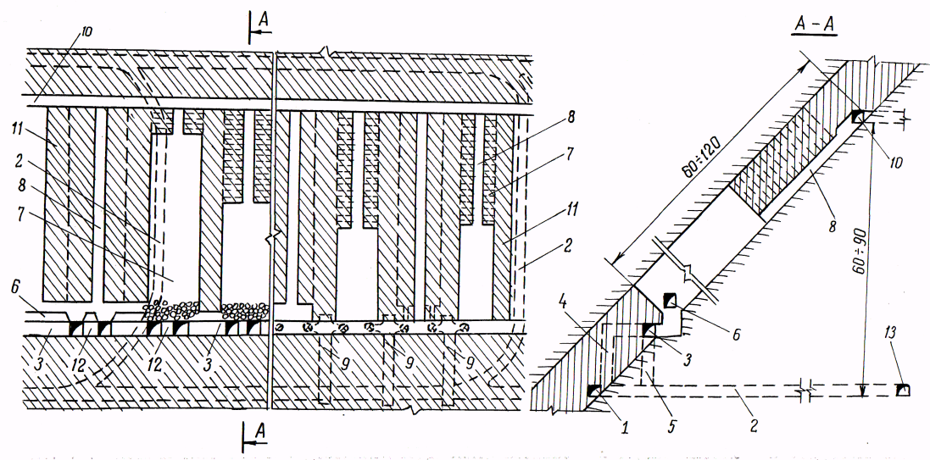
1-рудный штрек; 2-соединительный орт; 3-скреперный штрек; 4-материально-ходовой восстающий; 5-рудоспуск; 6-подсечной штрек; 7-очистное пространство; 8-буровой восстающий; 9-скреперные орты; 10-вентиляционный штрек; 11-ленточный целик; 12-выпускные выработки (дучки, разворонки); 13-полевой откаточный штрек

Рисунок 4.7 - Система разработки с доставкой руды силой взрыва

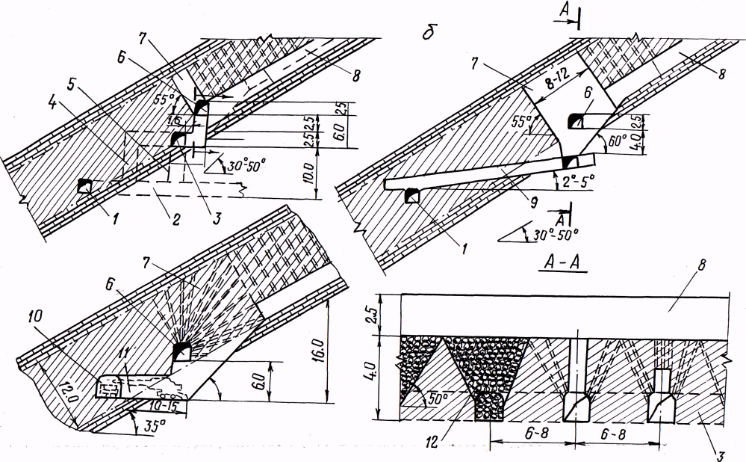

Рисунок 4.8 - Способы подготовки днищ блоков: а - со скреперным горизонтом доставка но штрекам; б - со скреперным горизонтом доставки по ортам;
в - с погрузочными камерами при применении самоходного оборудования

Очистная выемка. Очистные работы начинают с расширения отрезного восстающего в отрезную щель на всю ширину камеры. Для отбойки руды бурят веерные комплекты скважин, которые последовательно взрывают с миллисекундным взрыванием. Для увеличения эффективности взрыводоставки руды до рудоприемных выработок днища блока удельный расход ВВ увеличивается на 30-50%. Руда силой взрыва доставляется к дучкам, откуда через рудоспуски или через полки ее грузят в вагонетки. Руду, оставшуюся после взрыва на почве наклонной камеры, доставляют к дучкам с помощью скреперных лебедок, электробульдозером (с дистанционным управлением) или гидросмывом. Погрузку и доставку руды также производят самоходными погрузочно-доставочными машинами и комплексами из заездов, пройденных к камерам (рисунок 4.8, в). Управление кровлей осуществляют междукамерными целиками, которые могут быть извлечены после выемки камерных запасов.
Технико-экономические показатели: потери руды 20-25% и более, разубоживание 8-10%, производительность труда забойного рабочего 25-30 т/смену при скреперной доставке и 50-60 т/смену при применении самоходного оборудования, удельный расход подготовительно-нарезных выработок на 1000 т руды - 12-14 м, удельный расход ВВ - 0,400-0,600 кг/т.
Достоинства: исключает присутствие забойных рабочих в очистном пространстве, что устраняет опасность травматизма при отслоении кусков руды с кровли камер; относительно высокая производительность труда при использовании самоходного оборудования.
Недостатки: повышенный объем буровых работ и удельный расход ВВ на взрыводоставку; необходимость периодической зачистки очистных камер при малых углах падения рудной залежи (25-30⁰).
Система разработки с отбойкой руды из подэтажных штреков.
Сущность системы разработки состоит в том, что залежь, подготовленную этажным способом, разделяют на отдельные выемочные блоки, запасы в которых отрабатывают камерами с отбойкой руды веерным комплектом скважин из подэтажных штреков, руда до рудоприемных выработок доставляется под действием собственного веса, а управление кровлей осуществляют оставлением междукамерных целиков.
Вариант системы со скреперной доставкой руды.
Условия применения. Систему применяют при отработке крутопадающих рудных залежей (более 55⁰) средней мощности (3-6 м) с устойчивыми вмещающими породами (рисунок 4.9).
Параметры системы. Параметры в основном зависят от горно-геологических и горнотехнических условий. Высота блока (этажа) 50-60 м, длина блока 60-80 м, высота подэтажа 10-15 м, ширина междукамерных целиков 8-10 м, высота целиков днища (надштрековых) 8-10 м.
Подготовительно-нарезные работы. При скреперной доставке руды подготовительные работы включают проведение скреперного и вентиляционного штреков, блоковых восстающих и рудоспуска. Нарезка - проведение подэтажных штреков, выпускных выработок днища (дучек, разворонок дучек), отрезного восстающего.
Очистная выемка. Бурение веерных комплектов скважин производят станками ударно-вращательного действия. Отбитая руда под действием собственного веса поступает в выпускные выработки днища, затем скреперной лебедкой доставляют до блокового рудоспуска. Управление кровлей осуществляют регулярно оставляемыми междукамерными целиками.

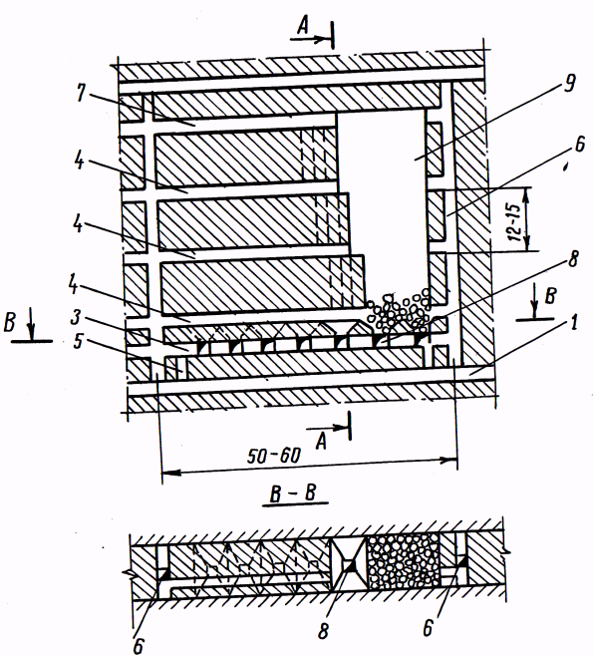

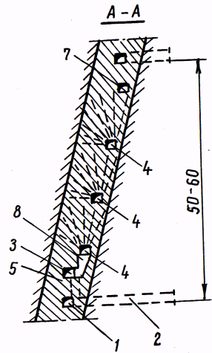

1-откаточный штрек; 2-орт; 3-штрек скреперования; 4-подэтажные штреки; 5-рудоспуск; 6-восстающий; 7-вентиляционный штрек; 8-дучки; 9-очистная камера

Рисунок 4.9 - Вариант системы разработки с руды из подэтажных штреков и со скреперной доставкой руды

Технико-экономические показатели: потери руды 16-18% и более, разубоживание 8-10%; производительность труда забойного рабочего 25-35 т/смену; объем подготовительно-нарезных выработок на 1000 т руды - 14-16 м; удельный расход ВВ на отбойку 0,450-0,550 кг/т.
Достоинства: высокая безопасность работ; непрерывность очистных работ на подэтажах; высокая производительность бурильщика и забойного рабочего.
Недостатки: значительные потери и разубоживание руды; большой объем подготовительно-нарезных выработок; невозможность сортировки руды.

Вариант системы с применением самоходного оборудования.
Условия применения. Систему применяют при отработке крутопадающих рудных залежей (более 55⁰) средней мощностью до 15-20 м с устойчивыми вмещающими породами (рисунок 4.10).

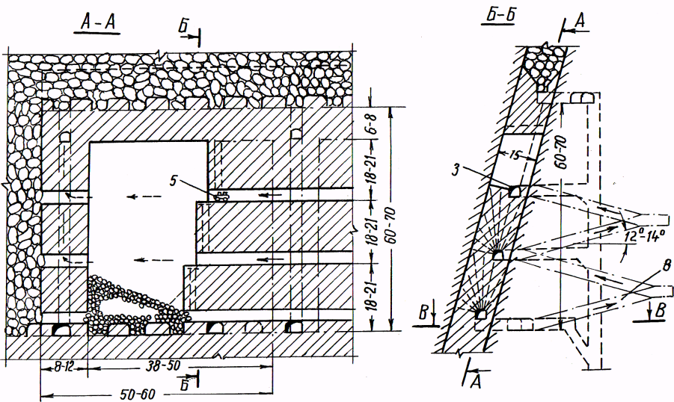

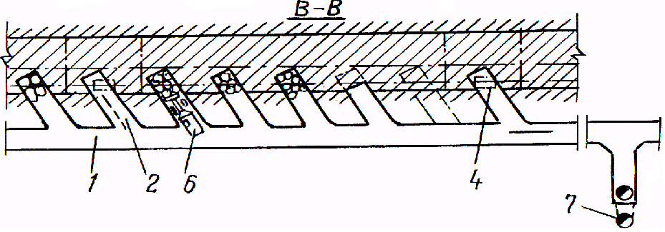

1-доставочный штрек; 2-погрузочный заезд; 3-подэтажный штрек; 4-блоковый восстающий; 5-самоходная буровая установка; 6-погрузочно-доставочная машина; 7-рудоспуск; 8-наклонный съезд

Рисунок 4.10 - Вариант системы разработки с отбойкой руды из подэтажных штреков и с применением самоходного оборудования

Параметры системы. Высота блока (этажа) 60-80 м, длина блока 120-140 м, высота подэтажа 15-20 м, ширина междукамерных целиков 10-20 м.
Подготовительно-нарезные работы. При применении самоходного оборудования подготовительные работы включают проведение доставочного и вентиляционного штреков, наклонного съезда для доставки самоходной техники на подэтажи, блоковых восстающих. Нарезка включает проходку из доставочного штрека ортов-заездов к рудному телу, подэтажных штреков, отрезного восстающего.
Очистная выемка. Очистные работы начинают с расширения отрезного восстающего в отрезную щель на границе камеры с междукамерным целиком. Бурение глубоких скважин осуществляют с помощью самоходных буровых машин из подэтажных штреков. Отбитая руда под действием собственного веса поступает на подошву погрузочного заезда, где самоходными погрузочно-доставочными машинами доставляют до блокового или капитального рудоспуска. Выработанное пространство поддерживают временными (на период отработки) или оставленными на длительный срок междукамерными целиками.
Технико-экономические показатели: потери руды 16-18% и более, разубоживание 8-10%; производительность труда забойного рабочего 60-80 т/смену; объем подготовительно-нарезных выработок на 1000 т руды - 12-14 м; удельный расход ВВ на отбойку 0,350-0,450 кг/т.
Достоинства и недостатки аналогичны предыдущему варианту системы.

